UNIVERSIDAD POLITÉCNICA SALESIANA

Carrera de Computación

PROYECTO DE VINCULACIÓN EMBLEMÁTICO E INTERDISCIPLINAR   
“Aplicación de herramientas tecnológicas para la innovación en unidades educativas”

**TIC-InnovaEdu**

**¿Quién quiere ser el mejor de la clase?**

Diseño de Arquitectura de Software

Versión 1.0.0

Enero, 2025

Guayaquil, Ecuador

# Historial de Versionamiento

|  |  |  |  |
| --- | --- | --- | --- |
| **Fecha** | **Versión** | **Descripción** | **Responsable** |
| 20/01/2025 | 1.0.0 | Creación del documento DAS | Anthony Álava |
|  |  |  |  |

Contenido

Historial de Versionamiento 2

Listado de tablas 4

Listado de gráficos 5

Introducción 6

Mapeo del Hardware y Software 6

Diagrama de Infraestructura 6

Diagrama de Arquitectura 7

Diagrama de Entidad-Relación 8

Control de Acceso y Seguridad 9

# Listado de tablas

Tabla 1. Listado de los stakeholders. 6

# Listado de gráficos

1: Diagrama de infraestructura del juego 6

2: Diagrama de estructura del juego 7

3: Diagrama Entidad - Relación del juego 8

# Introducción

# Mapeo del Hardware y Software

En los siguientes diagramas se puede observar cómo es la interacción entre el usuario y el juego interactivo a implementar:

## Diagrama de Infraestructura

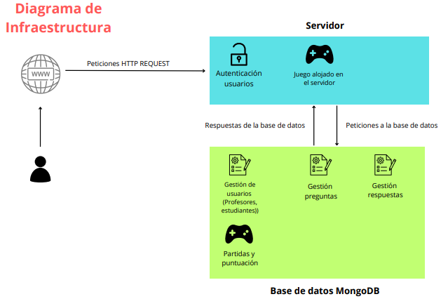

: Diagrama de infraestructura del juego

## Diagrama de Arquitectura

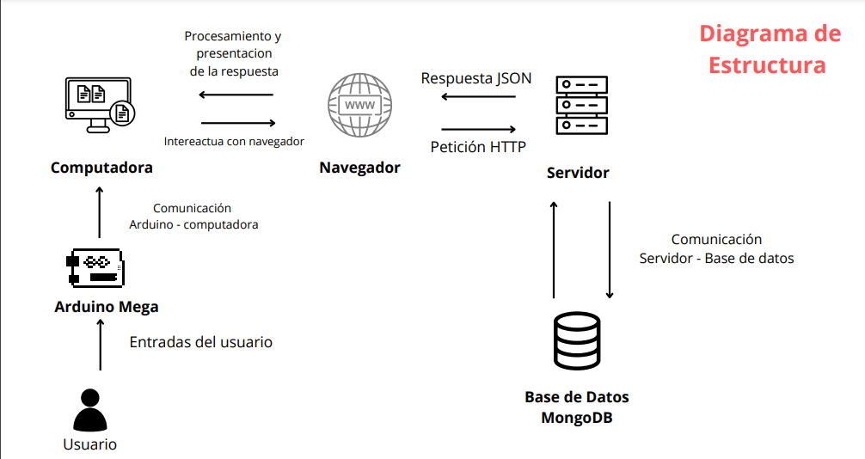

: Diagrama de estructura del juego

## Diagrama de Entidad-Relación

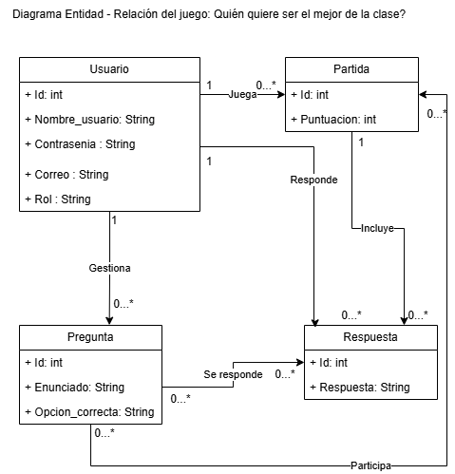

: Diagrama Entidad - Relación del juego

# Control de Acceso y Seguridad

|  |  |  |
| --- | --- | --- |
| **Actores** | **Descripción** | **Tareas** |
| Administradores (Desarrolladores del juego) | Encargados de la seguridad del juego y darles permisos a los usuarios | IngresarUsuario()  ModificarUsuario() EliminarUsuario() |
| Profesor | Se encarga de ingresar a los estudiantes y las preguntas del juego | IngresarEstudiante()  EditarEstudiante()  EliminarEstudiante()  IngresarPregunta()  EditarPregunta()  EliminarPregunta() |
| Estudiante | Encargado de comenzar partidas y jugar, además de visualizar su puntuación | ComenzarPartida()  Verpuntaje() |